绿幕的视频吻合到3D场景

1.背景
为了让带有纯色背景的视频更好的融入到3D场景里，需要将视频中背景去除，同时在边缘上需要做好过度，防止视频抠除得不够干净，造成不真实的感觉，这里找到了一款插件
Chroma Key Kit，能够解决我们的问题

2.插件介绍
Chroma Key Kit提供了一个背景去除功能，并提供了多种色度键颜色选项。资源包含MultiShaderKit（MSK）组件，这些组件允许在材质中添加额外的着色器。使用色度，模糊和遮罩工具，你将能够使一系列的着色器，每一个应用于上一个结果。它能让你达到最好的效果。

3.插件能力测试

3.1跟3D背景融合
测试视频:
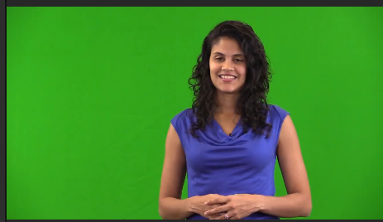
处理效果：

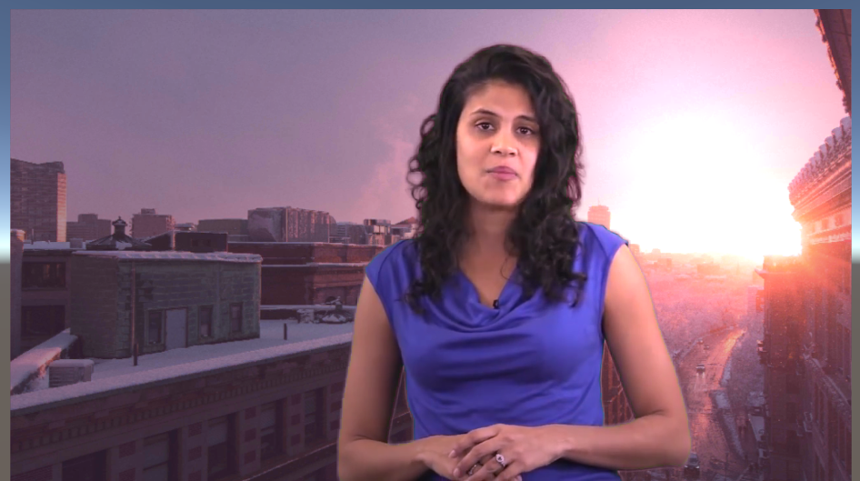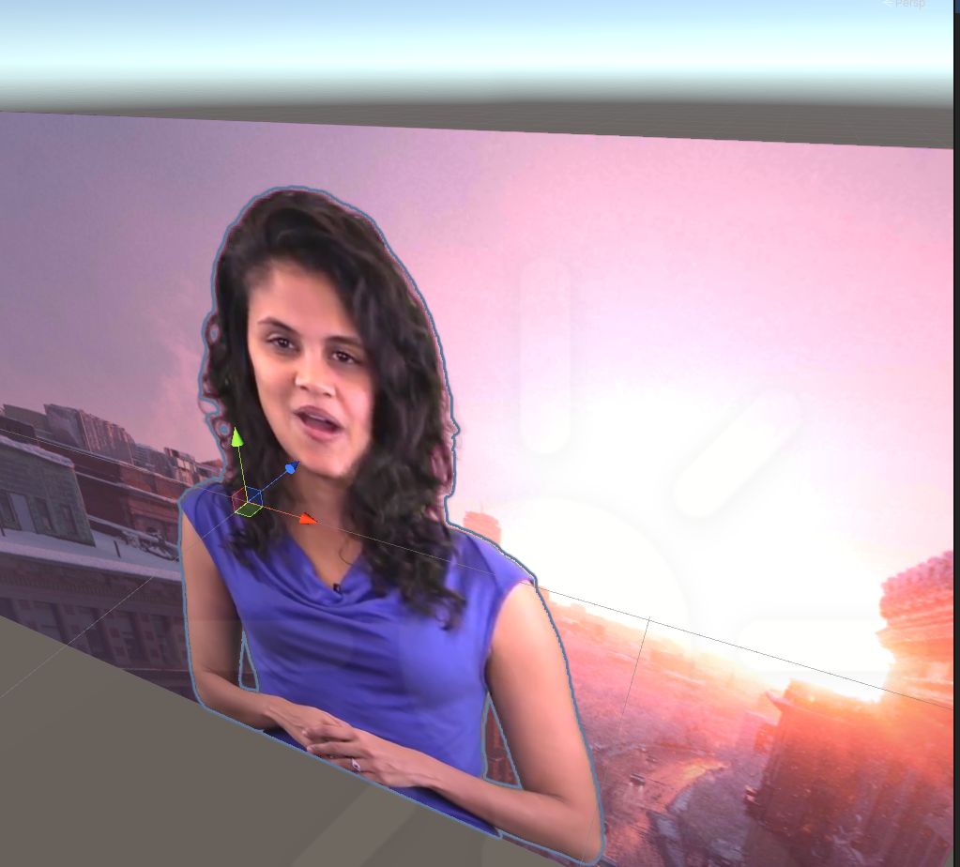

3.2跟贴图背景融合
测试视频:
处理效果：

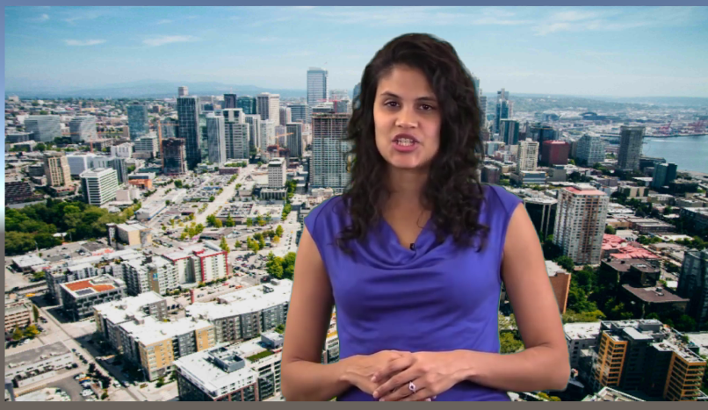
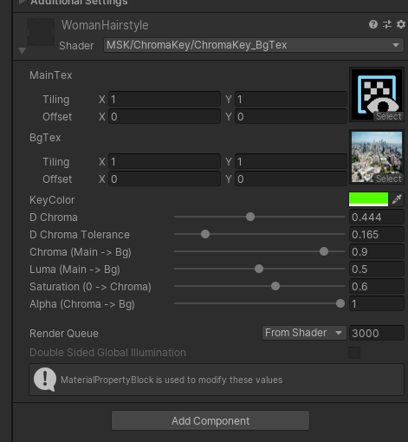

3.3视频特效
测试视频：
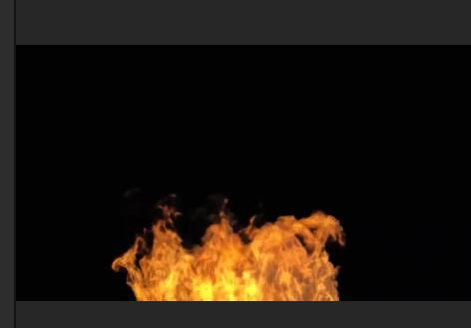
处理效果：
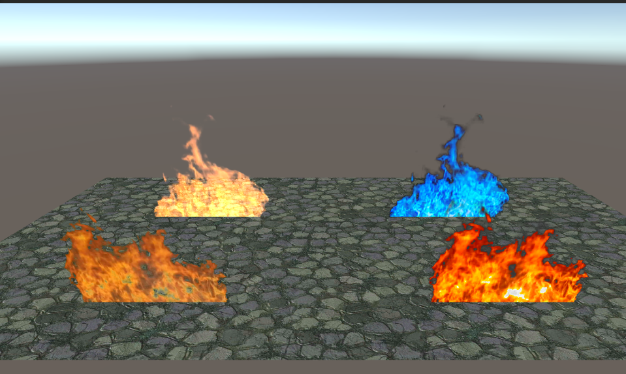

3.4视频融合场景灯光
测试视频：
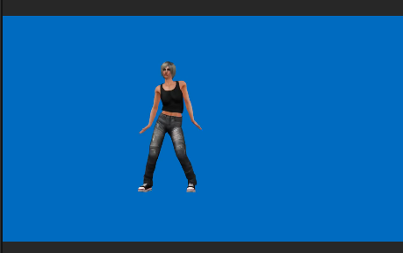
处理效果：
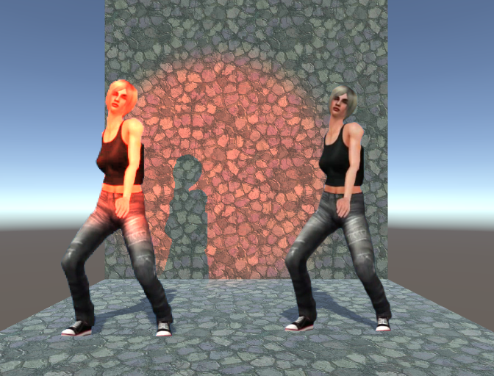

4.总结
Chroma Key Kit插件，不仅可以用来处理视频的绿幕背景，同时还可以处理其他颜色的背景，在边缘处理上也有了很好的过渡，能让视频很好的融入场景中，达到我们预期的效果

